LAPORAN TUGAS AHIR
ASUHAN KEBIDANAN KOMPERHENSIF PADA IBU MDI PRAKTEK MANDIRI BIDAN JO KABUPATEN KARAWANG PADA MASA PANDEMI TAHUN 2021

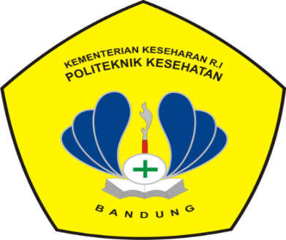

DISUSUN OLEH :
NABILAH A’INUSSOLAH
NIM.P17324418011

KEMENTRIIAN KESEHATAN RI
POLIITEKNIK KESEHATAN BANDUNG PROGRAM STUDI KEBIDANAN KARAWANG
2021

